CE1/CE2

Ranger une liste de nombres
selon l’ordre croissant ou décroissant.

Exercice 1:

Relie pour former des phrases justes.

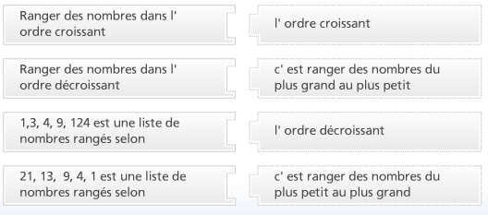

Exercice 2:

La liste de nombres ci-dessous est rangée selon un ordre croissant ou décroissant ?

1, 4, 9, 45, 124,1020

Exercice 3:

La liste de nombres ci-dessous est rangée selon un ordre croissant ou décroissant ?

3298, 543, 43, 23 , 12, 5, 3

Exercice 4:

Range dans l’ordre croissant les listes de nombres qui suivent :

- 6, 123, 43, 1, 4 …………………………….

- 64, 98, 13, 1, 5, 9 …………………………….

- 43, 7, 74, 89, 4, 87 …………………………….

- 2, 489, 82, 12, 26, 112 ,8 ……………………………

- 6, 123, 43, 12,1, 59, 4, 9 ……………………………

Exercice 5:

Range dans l’ordre décroissant les listes de nombres qui suivent :

- 4, 528, 75, 112, 15 ……………………………….

- 74, 88, 17, 12, 53, 9 ………………………………..

- 43, 7, 74, 89, 4, 87, 1 ………………………………..

- 2, 789, 76, 45, 6, 1, 12 ……………………………….

- 6, 123, 43, 12,1, 59, 118, 229 ………………………………

